PVE Woonpartners & Wocom op basis van WoonST 2.0

Prestatie eisen:
Ruimtelijk
De woonstandaard 3.1 d.d. maart 2024, appartementen, PMC 7 en PMC 7 levensloopbestendig (LLB), met 2 slaapkamers, berging op de beganegrond.

PMC7 obv Corridor: ca. 67 m² GO
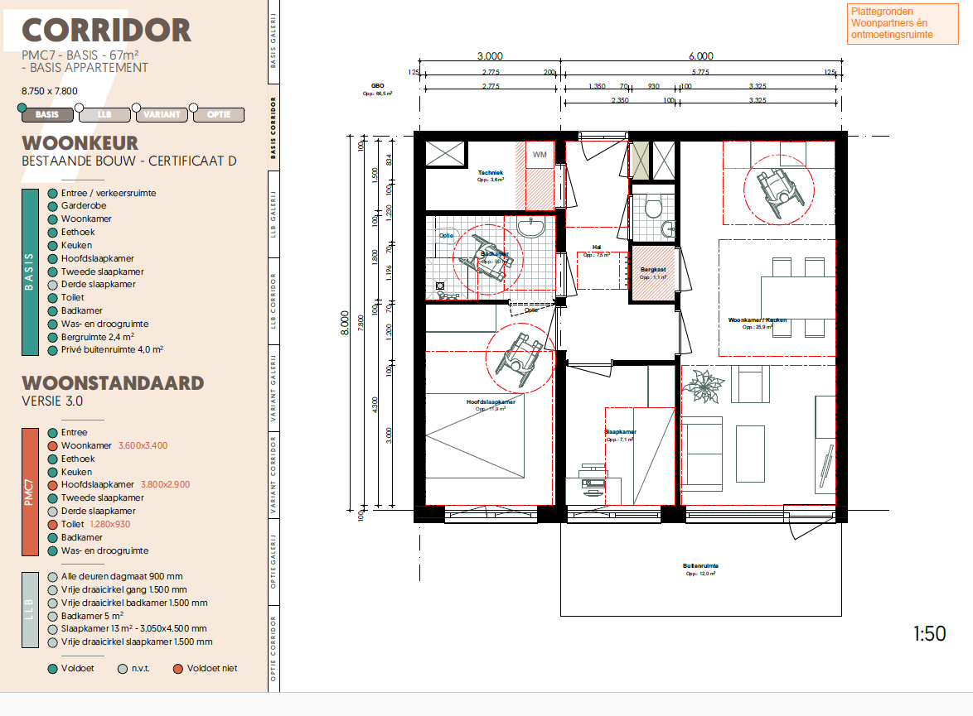

PMC7-LLB obv Corridor: ca. 71 m² GO
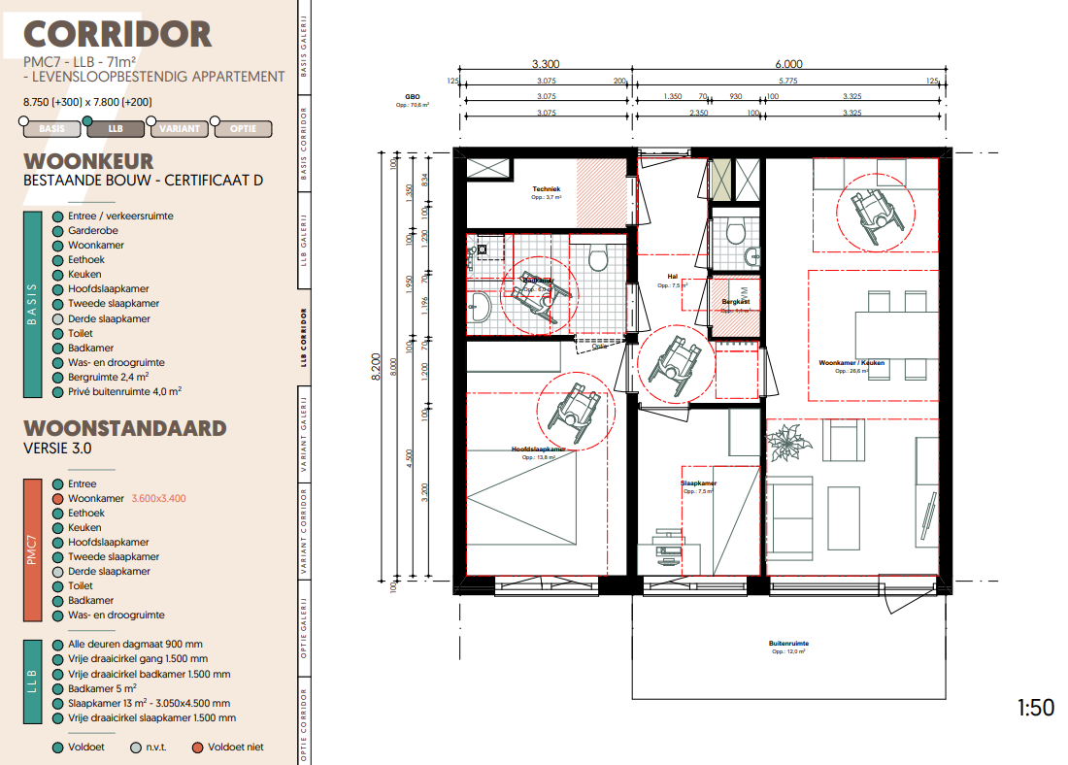

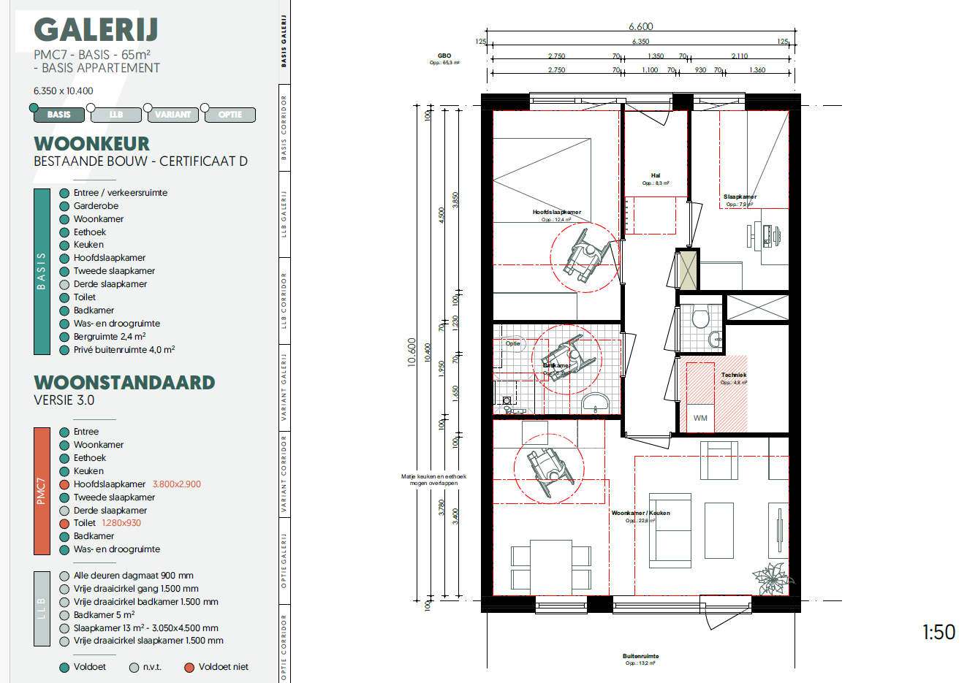
PMC7 obv Galerij: ca. 65 m² GO

PMC7 LLB obv Galerij: ca. 68 m² GO
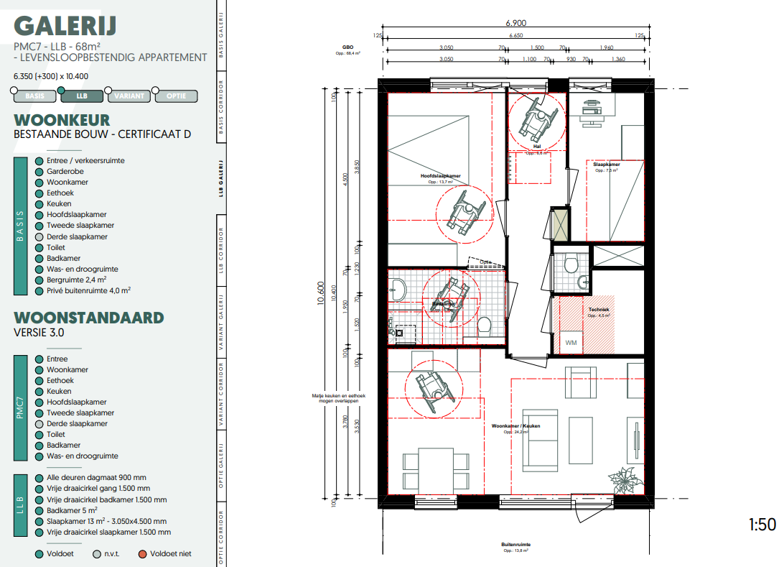

Duurzaamheid
- MPG eis: Bouwbesluit 2024 max. € 0,50 MKI/ m²/jaar
- MPG2 : Paris proof max. CO2 uitstoot 220 kg CO2 eq/ m²
- Materiaal gebonden CO2 opslag, nog geen minimale eis
Vastgesteld, Door aannemer aanleveren wat mogelijk is.
- BCI eis is in bouwbesluit 2024 nog niet vastgesteld
BCI min. 40% berekening conform leidraad
circulariteit CB’23 versie 2.0.
- Beng eisen
Beng1 : maximale energie behoefte 50 KWH / m²
Beng 2 maximale fossiele energiegebruik 25 KWH/M²
Beng 3: Minimaal hernieuwbare energie in 50%
- Herkomst materialen 20% van de materialen zijn
Hernieuwbaar, hergebruikt of gerecycled
- Losmaakbaarheid 50% is losmaakbaar
Bovenstaande conform het nieuwe normaal 1.0, afstemmen met Alba concepts

Gezonde materialen
Bij de keuze van materialen zal de toepassing van toxische stoffen, zoals formaldehyde, chroom, chloorbenzeen, polyvinylchloride en arseen, zoveel mogelijk worden beperkt in afstemming met adviseur op dit gebied. Daarnaast wordt onderzocht waar er gebruik gemaakt kan worden van biobased isolatiemateriaal en duurzaam beton.
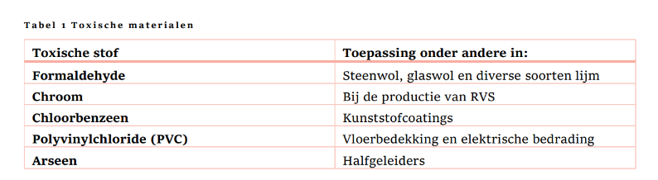
In tabel 1 is weergegeven in welke toepassingen de toxische materialen voor kunnen komen

Het nieuwe normaal:……………….

Technisch
Er wordt per ontwerpfase een technische bestek aangeleverd door ontwikkelaar van het gehele gebouw. Deze wordt ter goedkeuring aangeleverd en door Woonpartners en Wocom getoetst.

Vanuit Woonpartners en Wocom zijn hieronder een aantal minimale eisen geformuleerd. Deze dienen opgenomen te worden in het bovengenoemde bestek. De ontwikkelaar heeft daarnaast dan nog voldoende vrijheid om diverse detailleringen, materiaal en fabricaat keuzes te maken. Per fase wordt het bestek getoetst / vergeleken met het Woonpartners en Wocom basis bestek.

Lift: Kone type Monospace 500 DX
Warmtepomp: Collectief of individueel.
Collectief:
Aansluiting op warmtenet

Individueel:
Lucht Warmtepomp: keuze uit onderstaande 9 fabricaten
Luchtwarmtepomp
- Itho Daalderop
- Nibe
- Alpha Innotec
- Intergas
- Remeha
- Nefit/Bosch
- Vaillant/AWB
- Daikin
- Mitsubishi

Kozijnen:
Hout, kunststof of aluminium
Kwalificaties, fabricaat en specificaties op te geven door aannemer, en ter goedkeuring voor te leggen.
Voordeur, altijd houten kozijn, houten deur.
Schilderwerk Sikkens of Sigma, Kitwerk niet schilderen.
Waterslagen uitvoeren met neuten, ter voorkoming vervuiling gevel
Toegangssysteem : Salto
PKVW bestaande bouw + SKG *** +kerntrekbeveiliging
Scootmobiel toegankelijkheid bergingen, bergingsgang 1,5 m¹, bergingsdeuren 1m¹
Deurautomaten, algemene deuren, ASSA ABLOY.
Nen 3569 veiligheidsbeglazing in gebouwen
FSC keur of PEFC keur
Alles draai kiep
Dak:
Wedeflex of derbygum
Arbo veilig
HWA, stalen ondereind

Prefab beton:
Buiten toepassingen altijd hydrofoberen
Goot in galerij aan hekwerkzijde, ingestorte balkondoorvoer t.b.v. HWA aan Gevelzijde.
Bovenste galerij overdekt uitvoeren

Wanden:
Achterwanden toilet en douchehoek geschikt voor montage muurbeugels en douche zitjes, WMO

Voegwerk:
Mechanisch verdicht, 2 mm verdiept, kwaliteit VH-35

Installaties:
Waterleidingen doorstromend aansluiten + Legionella vrij verklaring door Hydroscoop BV. Voor oplevering
CW 4 klasse
Thermostaatkraan in douche
Wandcloset
WTW unit, + 1 set reserve filters
Bergingen voorzien van WCD aangesloten op meter van de woning
Alle algemene verlichting uitvoeren in LED

Keuken:
3 onderkasten 3 bovenkasten, fabricaat Chainable

Bevestigingsmaterialen :
In buitensituaties altijd uitvoeren in RVS

Administratief
Deel A van standaard bestek, Administratieve bepalingen, versie 2 d.d. 14-08-2024
+ inlegvel.

IE-Rechten zitten in koopprijs per fase en worden overgedragen van aanbieder naar afnemer.

